A ARBORIZAÇÃO URBANA: CONSCIENTIZANDO A POPULAÇÃO PARA OS BENEFÍCIOS DESTA AÇÃO.

Karolayne dos Santos Costa Sousa¹

Mylca Costa de Oliveira²

Zilmar Timóteo Soares³

**RESUMO**

É de forma objetiva que se buscam melhores conhecimentos sobre a arborização em perímetro urbano, melhorando assim os aspectos ambientais, sociais e paisagísticos do local. Precisa-se de normas regulamentadoras/leis que visem uma vegetação de espécies nativas em ambientes urbanos. Tendo em mente que cada tipo de árvore tem o seu local especifico no qual se adapta melhor, e isso depende de alguns fatores como o conhecimento das condições ambientais locais é pré-condição para o sucesso da arborização das ruas e avenidas;velocidade de desenvolvimento média para rápida para que a árvore possa fugir o mais rapidamente possível da sanha dos predadores e também para se recuperar de um acidente em que a poda drástica tenha sido a única opção técnica exigida; a árvore não deve ser do tipo que produz frutos grandes. A pesquisa foi feita utilizando o método de estudo bibliográfico, descritivo e pesquisa de campo, cujo o foco de estudo foi: A arborização em perímetro urbano.A poda é uma prática antiga, utilizada em jardins clássicos europeus ou em frutíferas visando uniformizar a produção de frutas. Devido a esta cultura, no meio urbano ainda há muitas pessoas que fazem a poda com fins estéticos ou por acreditarem que a poda poderá revigorar a árvore, entretanto, esteticamente, esta poda se insere somente em ambientes clássicos e ao contrário, causam estresse e deixam áreas expostas passíveis de entrada de patógenos. Há muitas espécies que não se prestam à poda. Existem várias mazelas provocadas pela falta de arborização nos centros urbanos. A falta de arvores geram ilhas de calor, pois com ausência das mesmas a radiação ser refletida através das construções, aumentando assim a temperatura do ambiente.

Palavras-chave: Arborização. Ambientes. Espécies.

_______________________________________________________________

1,2- Acadêmicas do curso de Licenciatura em Biologia Da UEMA

3 – Professor Adjunto da Universidade Estadual do Maranhão.

**INTRODUÇÃO**

É de conhecimento geral que as ruas e as grandes avenidas possuem características peculiares que de certa forma dificultam o estabelecimento do sistema florestal urbano. Com o intuito de haver uma elaboração e normas políticas que estabeleçam a fixação de árvores nestes locais, é crucial conhecer quantitativamente as características do espaço urbano para que haja eficácia na cobertura arbórea da cidade.

Tendo como objeto de estudo o município de Imperatriz e sua parte vegetal, sabe-se que, o mesmo é chamado de Portal da Amazônia por ter sua região oeste demarcada por 300 mil hectares de terra referentes á Reserva Biológica do Gurupi; e sua vegetação está inserida entre os tipos: cerrado, florestas (ou matas) e campos abertos. Porém, em dias atuais há uma parcela mínima de árvores em sua área urbana; o que se torna um fator preocupante.

O município de Imperatriz conta atualmente com o descaso das autoridades governamentais que regem o manejo e administração na cobertura arbórea urbana. Diante disso, são perceptíveis as consequências sofridas pelos habitantes da cidade; pode ser citado como exemplo: problemas respiratórios, visto que, as árvores são de suma importância para a produção de oxigênio. Além disso, a árvore proporciona conforto para o ambiente público assim como para as moradias, sombreamento, abrigo, alimento para avifauna, auxilia na diversidade biológica, diminui a poluição, melhora as condições de permeabilidade de solo e paisagem, contribuindo assim para a melhoria da qualidade do tecido urbano.

A vegetação, pelos vários benefícios que pode proporcionar ao meio urbano, tem um papel muito importante no restabelecimento da relação entre o homem e o meio natural, garantindo melhor qualidade de vida.

A vegetação urbana é representada por conjuntos arbóreos de diferentes origens e que desempenham diferentes papéis (MELLO FILHO, 1985).

As florestas urbanas podem ser definidas como a soma de toda a vegetação lenhosa que circunda e envolve os aglomerados urbanos desde pequenas comunidades rurais até grandes regiões metropolitanas (MILLER, 1997).

Os vários benefícios da arborização das ruas e avenidas estão condicionados à qualidade de seu planejamento. A arborização bem planejada é muito importante independentemente do porte da cidade, pois, é muito mais fácil implantar quando se tem um planejamento, caso contrário, passa a ter um caráter de remediação, à medida que tenta se encaixar dentro das condições já existentes e solucionar problemas de toda ordem.

Não se recomenda arborizar as ruas estreitas, ou seja, aquelas com menos de 7m de largura. Quando estas forem largas, deve-se considerar ainda a largura das calçadas de forma a definir o porte da árvore a ser utilizada. Outro fator deve ainda ser considerado e refere-se à existência ou não de recuo das casas.

O espaçamento varia em função do porte das árvores. Normalmente recomendasse o diâmetro aproximado da copa da espécie mais 1m ou, quando se deseja uma sombra continua, o espaçamento recomendado é igual ao diâmetro da árvore no seu máximo desenvolvimento.

Muitas vezes, de forma errônea, são plantadas mudas menores do que o recomendado e estas mudas ficam desproporcionais ao canteiro de 1m2; buscando a proporção, o canteiro, muitas vezes, é reduzido consideravelmente. Porém, à medida que a árvore vai crescendo, o tronco vai naturalmente engrossando e quebrando a calçada por absoluta falta de espaço e não porque a espécie tem a característica de raízes superficiais.

A árvore não deve ser do tipo que produz frutos grandes e quanto ao fato destes frutos serem ou não apreciados pelo homem, é um assunto bastante polêmico, sendo que, algumas pessoas são contra pois acreditam que estimularia a depredação, entretanto outras contestam argumentando que deve-se lutar por uma arborização mais racional, conscientizando a população. Entretanto, quanto ao fato destes frutos servirem de alimentos para os pássaros, há um consenso, pois, é uma forma de preservar o equilíbrio biológico.

Há vários tipos de poda que são feitas em árvores no meio urbano, algumas necessárias como a poda de formação da muda e as podas de limpeza, para retirada de ramos doentes, quebrados ou mal formados. Há também a poda que é feita para solucionar problemas decorrentes do plantio inadequado, neste caso, embora seja inconveniente, também é necessária, pois, não é possível retirar de uma só vez todas as árvores que foram plantadas de forma inadequada, esta medida deve ser realizada gradativamente e enquanto isto não acontece, devem ser feitas podas de adequação e rebaixamento, tomando-se o cuidado de manter o máximo possível o formato original da árvore. Quando é realizada de maneira incorreta, pode causar danos irreparáveis às árvores e afetar definitivamente a sua estética.

**MATERIAL E MÉTODOS**

A pesquisa foi realizada durante o segundo semestre de 2015.Utilizando o método de estudo bibliográfico, descritivo e pesquisa de campo, cujo o foco de estudo foi A arborização em perímetro urbano. As informações foram obtidas através de artigos e trabalhos publicados. Foram utilizados mapas como o seguinte, para a identificação de áreas arborizadas: 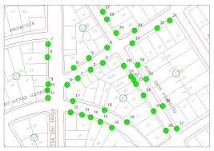

**FUNDAMENTAÇÃO TEÓRICA**

É sabido que, “Todo projeto de pesquisa deve conter as premissas ou pressupostos teóricos sobre os quais o pesquisador (ou coordenador e os principais elementos de sua equipe) fundamentará sua interpretação.” (LAKATOS e MARCONI, 2010, p.207).

Observando lacunas dentro do quesito arborização no município de Imperatriz, foi nos permitido através do presente trabalho, conhecer as razões pelas quais esta prática não é desenvolvida no local. Miller (1997) sintetiza arborização como sendo: “o conjunto de toda a vegetação arbórea e suas associações dentro e ao redor das cidades, desde pequenos núcleos urbanos até as grandes regiões metropolitanas”; assim, torna-se viável a implantação de árvores na área urbana da cidade.

A vegetação urbana desempenha funções muito importantes nas cidades. As árvores, por sua vez, desempenham fatores imprescindíveis para o bem-estar da população. Elas podem proporcionar sombras, protegem e direcionam os ventos, diminui poluição sonora, auxilia na diminuição da temperatura, preservam a avifauna, entre outros. De acordo com Santos (2001):

Arborizar significa implantar e guarnecer árvores em um determinado local. Estes termos são utilizados para caracterizar o espaço verde dentro de uma área urbana. A arborização urbana é caracterizada principalmente pela plantação de arvores de porte em praças, parques, nas calçadas de vias públicas e nas alamedas e se constitui hoje em dia uma das mais relevantes atividades da gestão urbana, devendo fazer parte dos planos, projetos e programas urbanísticos das cidades.

O Art. 16 da lei estadual nº 5.405 DE 08.04.92 (CÓDIGO DE PROTEÇÃO DE MEIO AMBIENTE DO ESTADO DO MARANHÃO) diz que a Secretaria do Estado do Meio Ambiente compete em estimular a recuperação da vegetação em áreas urbanas, e contribuir para ela, com plantio de árvores, preferencialmente ornamentais, buscando, sobretudo, a consecução de índices mínimos de cobertura vegetal. O mesmo é dito no Art.56 da Lei de Zoneamento, Parcelamento, Uso e Ocupação do solo de Imperatriz (2003) que diz claramente que: Nas áreas e zonas de interesse e preservação ambiental fica estabelecido à obrigatoriedade de manutenção de no mínimo 50% (cinquenta por cento) de cobertura arbóreo-vegetal de toda a área, terreno, propriedade e/ou similar. Ressalta ainda em parágrafo único, que: nestas áreas é permitida a construção de vias de acesso de forma a respeitar a preservação da cobertura arbóreo-vegetal estabelecida.

Sabemos que essas leis não vigoram como deveriam, pois a falta de compromisso e atenção que as entidades governamentais têm para com a população e as áreas ambientais são de extrema deficiência.

O sistema viário é geralmente impermeável, pois sua principal função é a circulação de pessoas e veículos, mas é um espaço aberto e distribui-se uniformemente. Por esta razão, constitui-se uma boa oportunidade para o estabelecimento de arborização neste meio. Uma ótima espécie que se adequaria a este tipo de solo seria o Alecrim de Campinas (Holocalyxbalansae) pois trata-se de uma planta secundaria tardia, perenefolia, preferindo solos rochosos, frescos e de boa fertilidade. Esta possui porte de 10 a 25m, tronco irregular, com sulcos profundos e abertos; as folhas são compostas, alternadas, paripinadas de cor verde escura. Possui um potencial paisagístico e pode ser utilizada com sucesso na arborização urbana.Segundo Milano e Dalcin(2000) as espécies perenifólias são as mais indicadas para arborização urbana por possuírem folhagem permanente e de fácil acesso á poda. São em sua grande maioria da família de coníferas, podendo estar inclusas em espécies de pinheiros.

Os bens de natureza ambiental (árvores), tomados individualmente ou em conjunto, que tenham um valor histórico, paisagístico e ecológico constituem-se em bens da União, conforme definido na Constituição Brasileira de 1988. Cabe aos órgãos governamentais responsáveis por projetos como o presente, promover ações no sentido da preservação daquilo que resta realizando fiscalização contínua; implantar novas árvores, deixando de lado o plantio de arbustos (árvores de pequeno porte) e adquirir novas formas de conscientizar a sociedade tendo por finalidade o bem-estar da mesma.

A relevância e a aplicabilidade deste estudo estão no melhor aproveitamento a curto, médio e longo prazo dos recursos públicos, na arborização urbana pública mais sustentável nas esferas econômica, social e ecológica ambiental em termos de biodiversidade de fauna e flora no local, e com relação a menos custos de manutenção em termos de podas e remoção de árvores com problemas por mau manejo, e por situações que possam causar algum risco de acidente para a população residente ou transeunte no local, decorrentes boa parte por causa da não cuidadosa escolha técnica das espécies adequadas para este local podendo assim trazer malefícios para a sociedade.

Existem várias mazelas provocadas pela falta de arborização nos centros urbanos. A falta de árvores gera ilhas de calor, pois com a ausência das mesmas a radiação será refletida através das construções, aumentando assim a temperatura. A ausência de árvores nas vias do município de Imperatriz afeta a qualidade de vida das pessoas fazendo com que as mesmas tenham problemas respiratórios, entre outros. 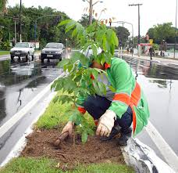

Fonte: semmas.am.gov.br

Percebe-se que, o plantio de arbustos retira o espaço priorizado às árvores de grande porte que têm por finalidade atribuir sombreamento. Os arbustos não proporcionam benefícios á população, apenas para pequenos insetos. Ademais, não há espaço para se encaixar avifauna nestas pequenas plantas; uma forma de moradia de pássaros em árvores de perímetros urbanos.

Mesmo com os diversificados tipos de alertas, comunicados e pedidos de conscientização aos habitantes de área urbana; o conhecimento dos mesmos sobre a técnica de arborização ainda se faz mínimo, apesar da proporção do problema.

Depreende-se que, faz-se necessário a intervenção dos órgãos governamentais que agem em prol do melhoramento do meio ambiente tanto paisagístico quanto a questão de bem-estar da população como por exemplo: Secretaria Municipal de Meio Ambiente, Defesa Civil, entre outros. É imprescindível que se ponham na frente deste processo e dêem total apoio á idéia de plantio de árvores nas avenidas deste município.

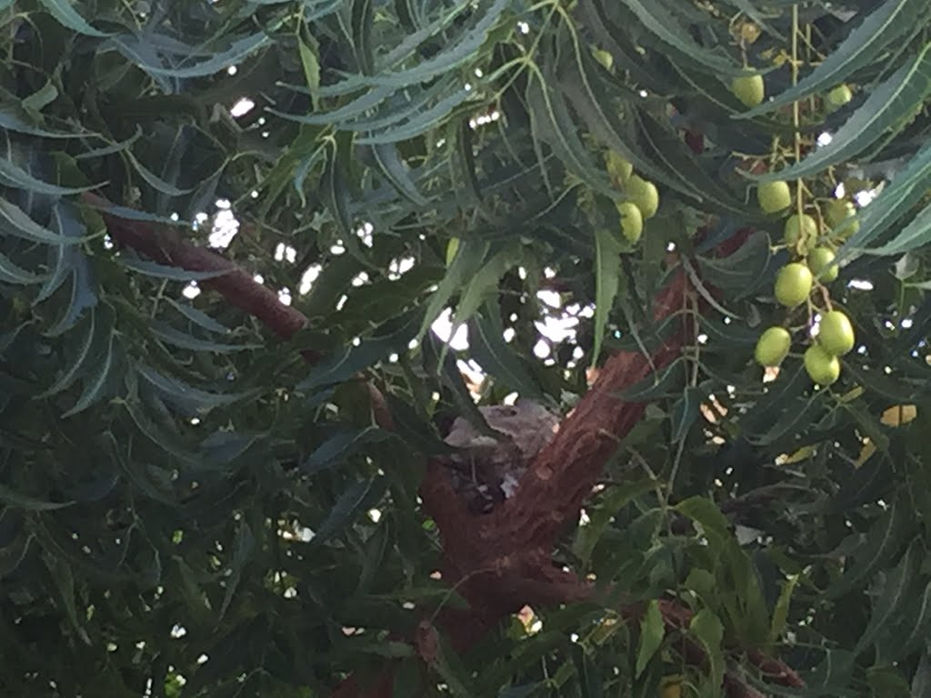

Fonte: www.panoramio.com

A espécie exemplificada acima se chama tradicionalmente de Nim( Azadirachta indica), é uma rvore exemplo, assim como o Alecrim de Campinas, para a arborização bem sucedida por ser frondosa, perenefolia,e nativa de todo o continente.

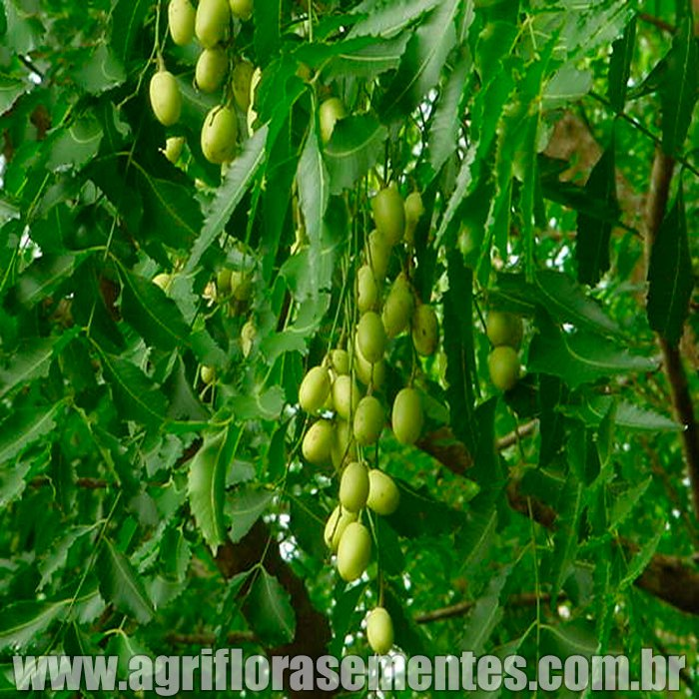

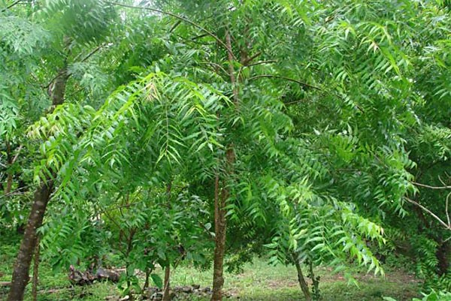

**CONSIDERAÇÕES FINAIS**

Deprende-se portanto que, a arborização é um processo de plantio de árvores e é indispensável para o bem-estar da população. Devem ser implantadas medidas que priorizem o plantio de espécies nativas da região já que, o solo é tropical. É necessário fazer uso das leis que regem o manuseio dessas mudas. Retirar, parcialmente o plantio de arbustos e dar lugar á arvores de grande porte fazendo assim, um bem para a população e os seres que utilizam a mesma como um bem

**REFERÊNCIAS**

CERVO, Amado L.; BERVIAN, Pedro A.; SILVA, Roberto da. **Metodologia Científica**. São Paulo: 6ª Ed. Pearson education do Brasil. 2007, p. 61

GIL, Antônio Carlos**. Como elaborar projetos de pesquisa**. São Paulo: Atlas, 2002.p.44

LAKATOS, Eva. MARCONI, Marina de Andrade**. Fundamentos da Metodologia científica**. São Paulo: 7ª Ed. Atlas, 2010,p.207

MACHADO, Ronam Pereira. **Sob a sombra das árvores**. Disponível em: <https//sobasombradasarvores.wordpress.com/pau-brasil/ alecrim-de-campinas/holocalyxbalansae/>. Acesso em:18 de junho. 2015.

MILANO, M. S., DALCIN, E.C**. Arborização em vias públicas**. Rio de Janeiro: Light, 2000.p.226.

MILLER, R.W. Urban Foresty – **Planning and Managing UrbanGreenspaces**. 2ªEd.Prentice Hall. 1997.502p.